- 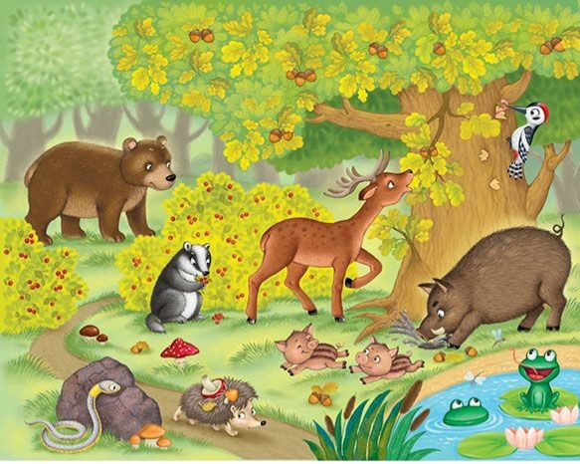
Plán týdne:
Příroda a zvířata se připravují na zimní spánek
(13.11. – 17.11.)
Tento týden se seznámíme se základními druhy zvířat, u kterých probíhá tzv. zimní spánek a jak se na něj zvířátka připravují ( práce s obrázkovým materiálem).
Budeme porovnávat lesní zvířata a také se zmíníme i o ptácích, kteří zde zůstávají a kteří odlétají do teplých krajin. Povíme si i o tom, jak může člověk v zimě pomoci a co je pro zvířátka vhodné a co nikoliv. Na téma týdne si něco hezkého vyrobíme, povíme si pohádku Boudo budko a také si zazpíváme například Kam se ptáčku, kam schováš, Běží liška k Táboru, aj.
😊

